武汉众嵌嵌入式培训
——线程测试
- 利用消息队列和线程，实现QQ的基本功能，能够互通消息。要求：使用两个终端进行消息的传输，在发送和接收消息时，互不干扰。提示：一个线程负责读，一个线程负责写
- 利用线程拷贝文件。
提示：第一个线程负责读文件内容到缓冲区，第二个线程负责讲缓冲区数据写入文件，第三个线程打印出拷贝进度(已经拷贝数据占整个文件的大小的百分比)。要求使用互斥。
- 有一个有限缓冲区和两个线程：生产者和消费者。他们分别把产品放入缓冲区和从缓冲区中拿走产品。当一个生产者在缓冲区满时必须等待，当一个消费者在缓冲区空时页必须等待。
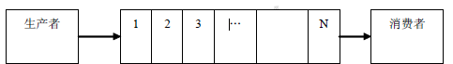
用信号量来解决生产者消费者问题中的同步和互斥问题。提示：
这里使用3个信号量，其中两个信号量avail和full分别用于解决生产者和消费者线程之间的同步问题，mutex是用于这两个线程之间的互斥问题。其中avail初始化为N（有界缓冲区的空单元数），mutex初始化为1，full初始化为0。
